Java 语言是跨平台的 正确

Jvm 是跨平台的 错误

因为java 为不同的操作系统准备了不同的JVM

成员变量和局部变量

在内存中的位置不同：

成员变量在堆（heap）内存

局部变量在栈(stack)内存

生命周期不同：

成员变量随着对象的创建而存在，随着对象的消失而消失

局部变量随着方法的调用而存在，随着方法调用完毕而消失

成员变量有默认初始化值

局部变量没有默认初始化值必须定义赋值然后才能使用

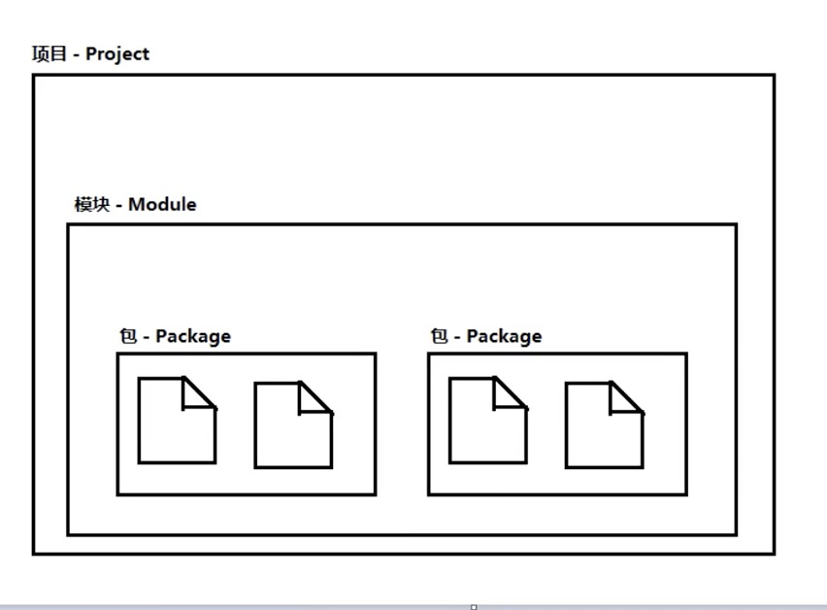

集成开发环境IDE

Java 内存的划分

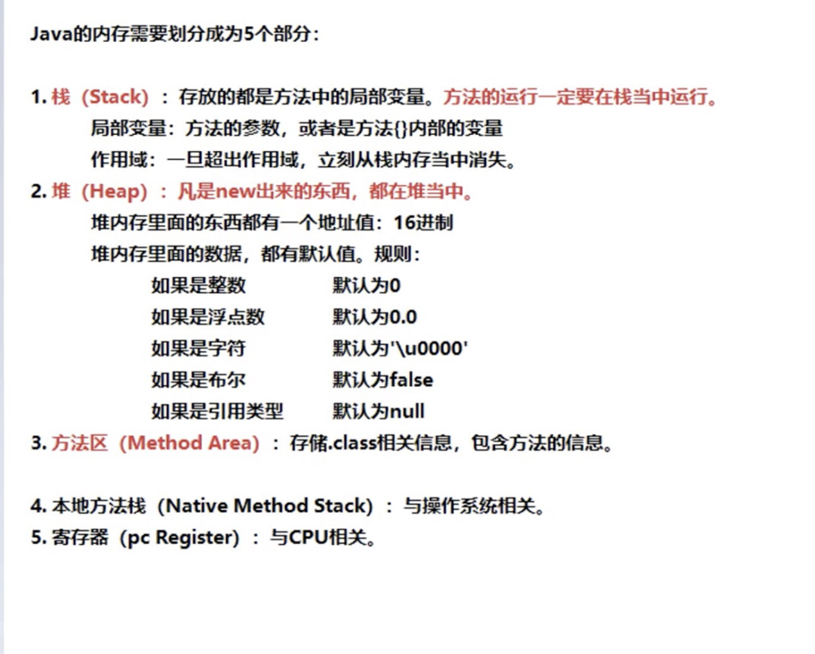

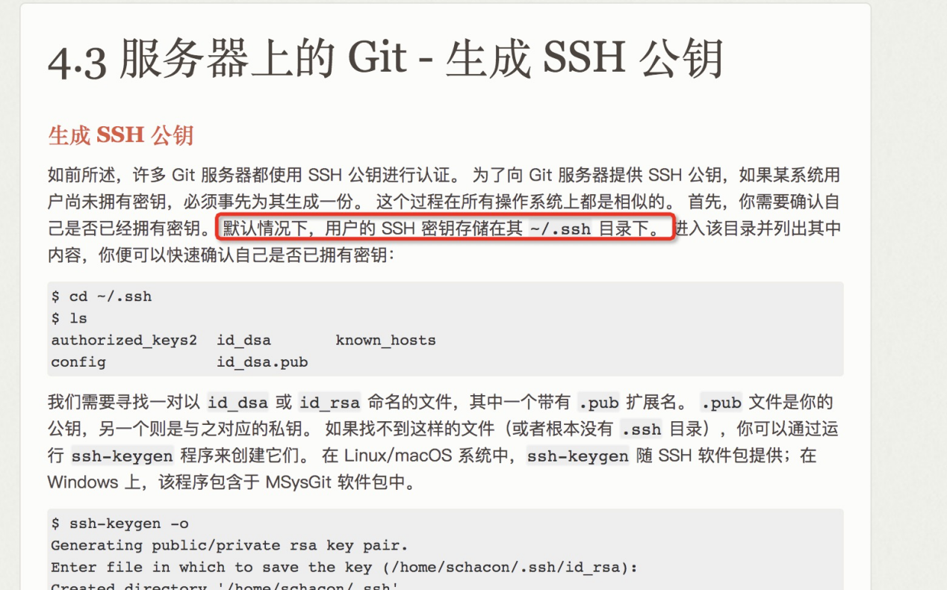

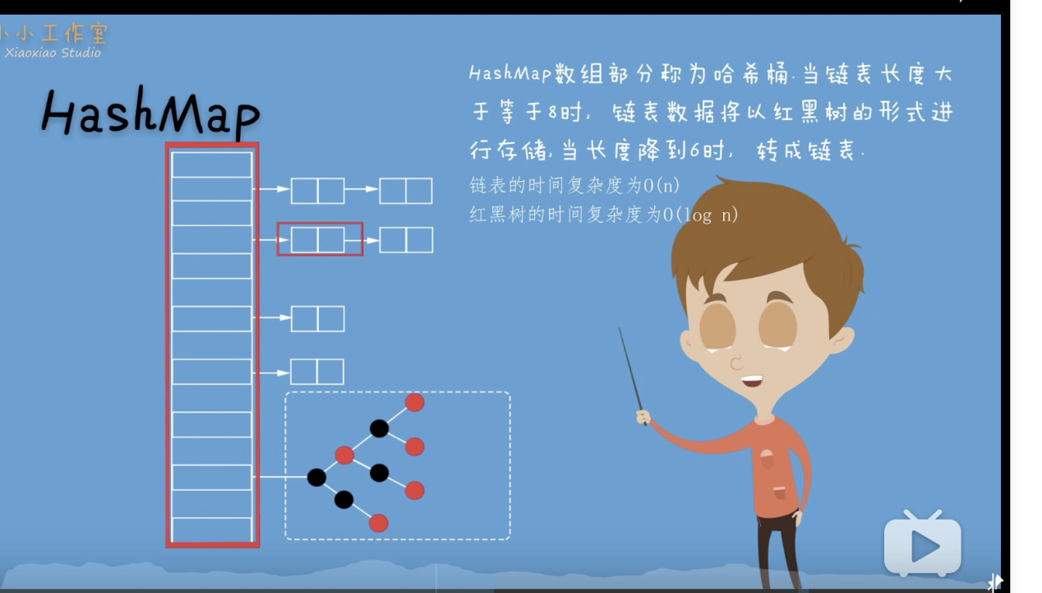

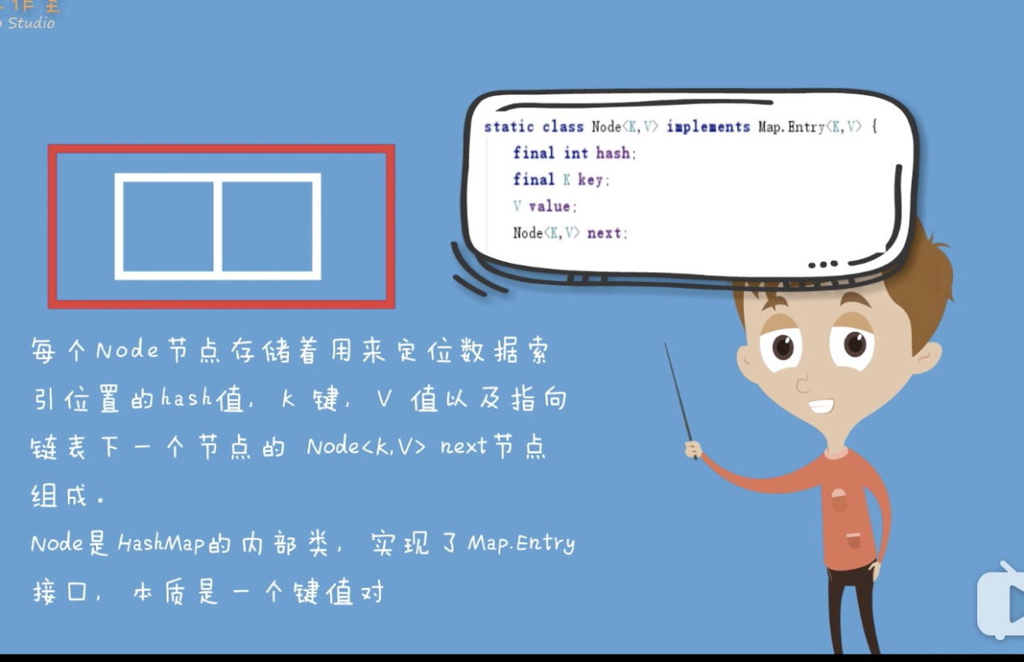

### 线程与进程

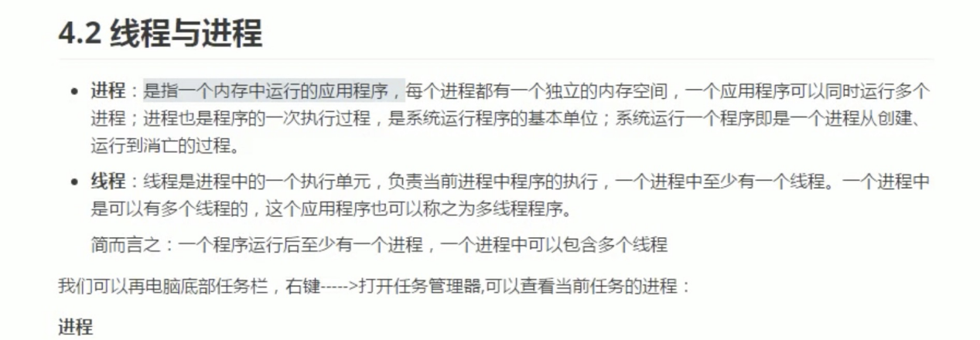

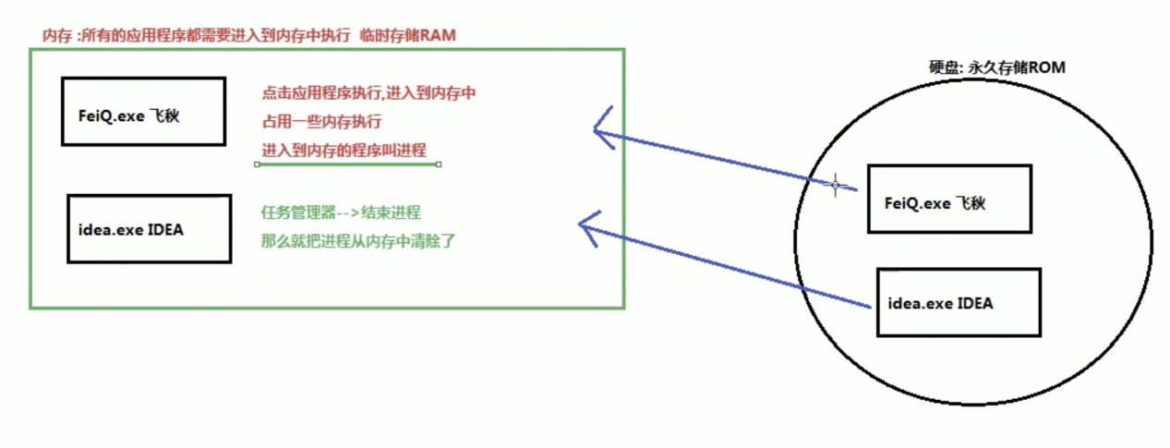

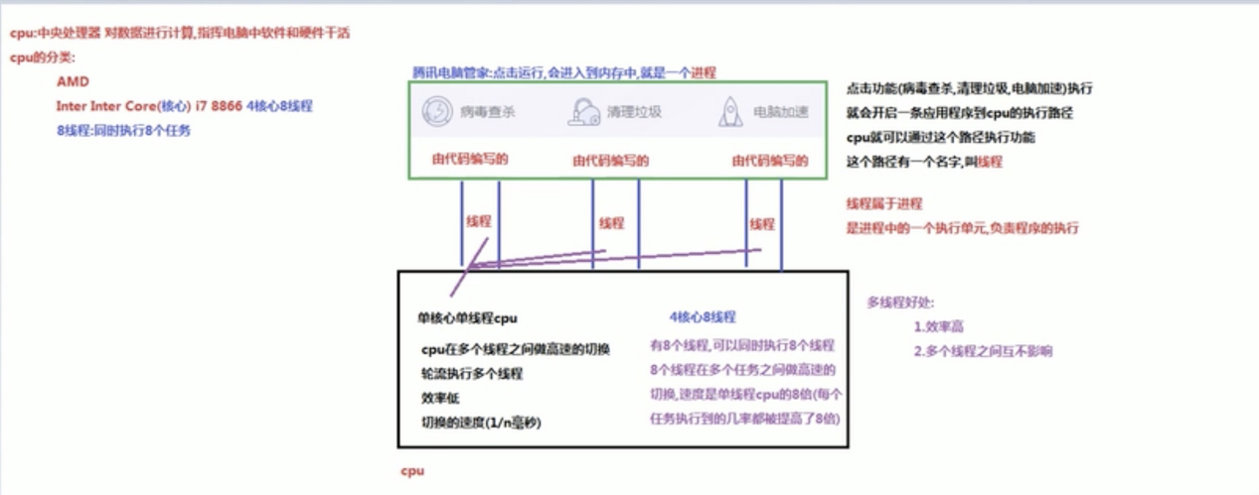

### 线程调度

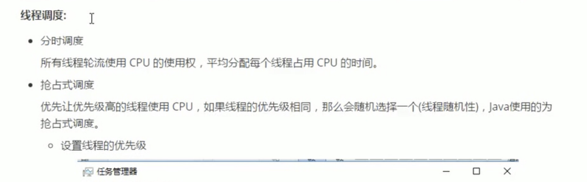

### 主线程

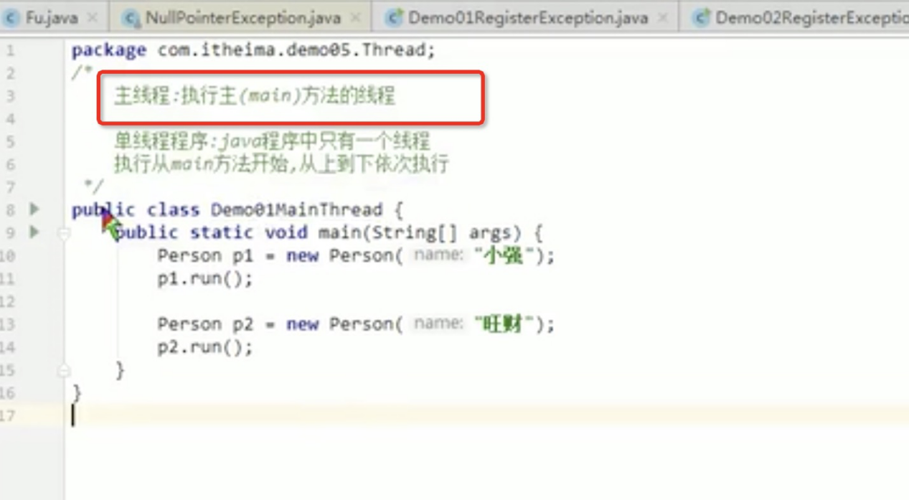

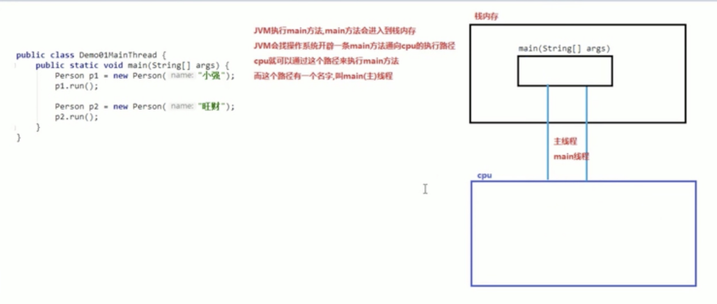

### 主线程和新建线程同时执行

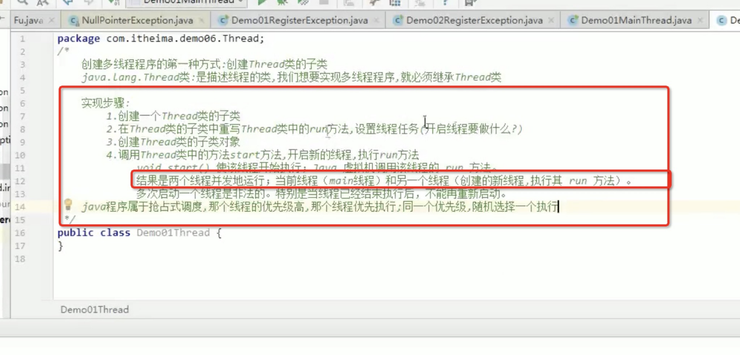

### 主线程和新建线程争夺cpu执行时间

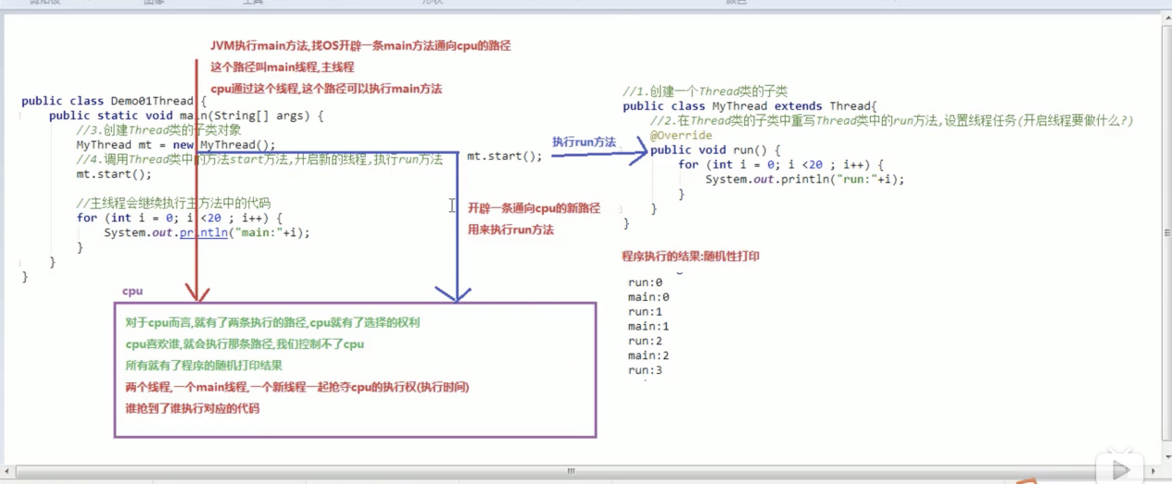

### 多线程内存图解

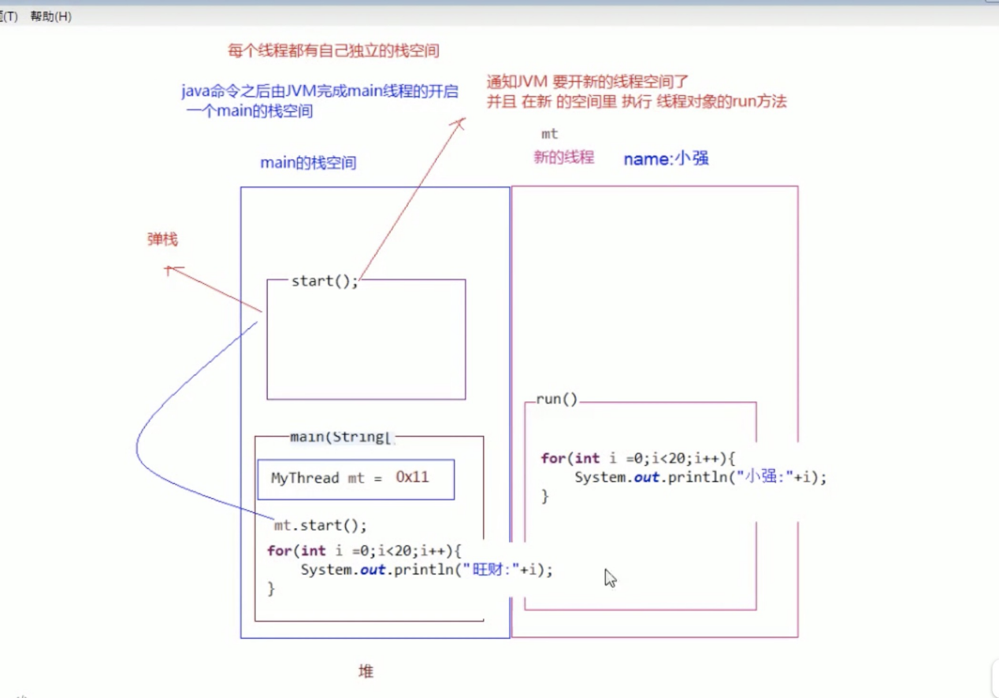

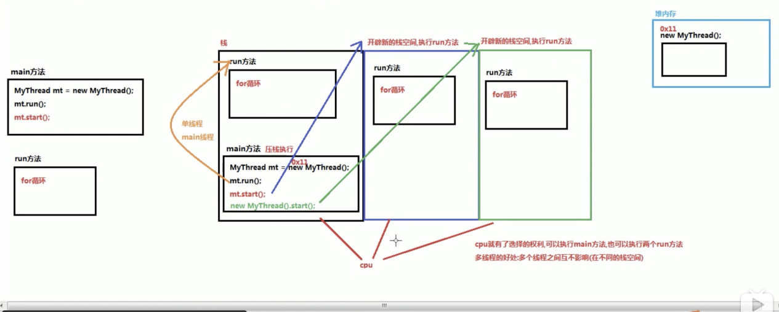

### 实现runnable接口和继承Thread的不同

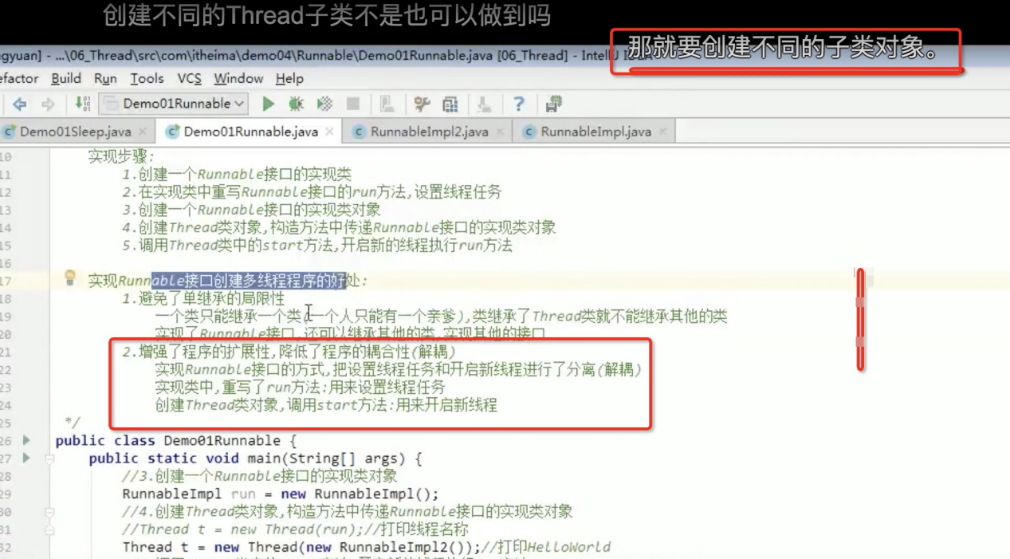

### 1_4_7_07_内部类的概念与分类

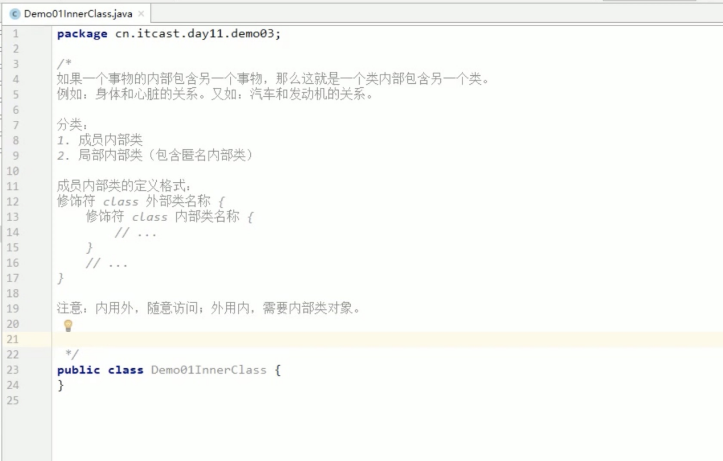 P202 1_4_7_08_成员内部类的定义

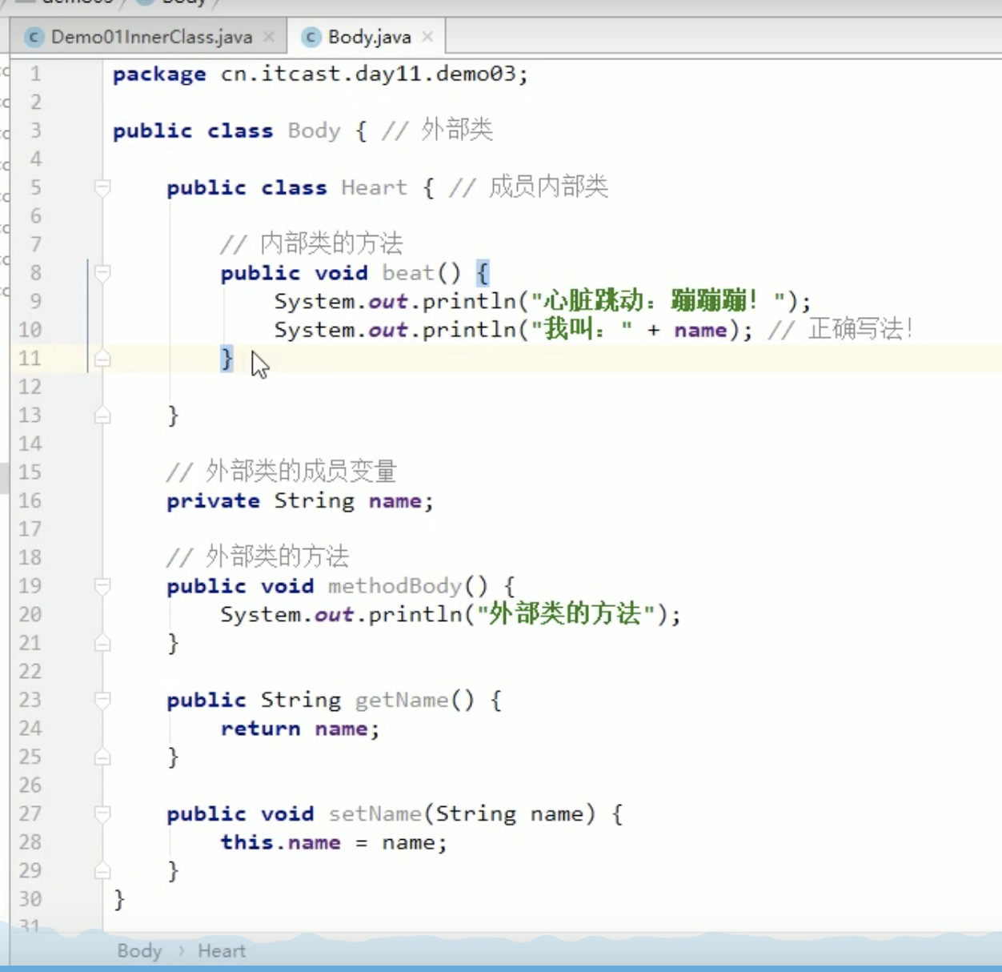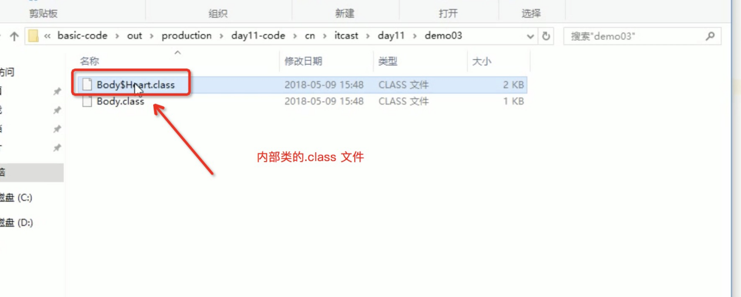

### P203 1_4_7_09_成员内部类的使用

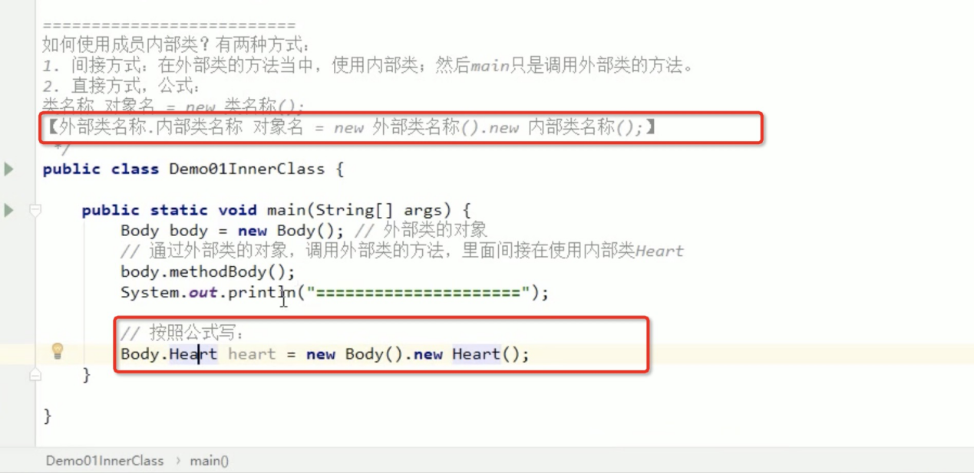

### P204 1_4_7_10_内部类的同名变量访问

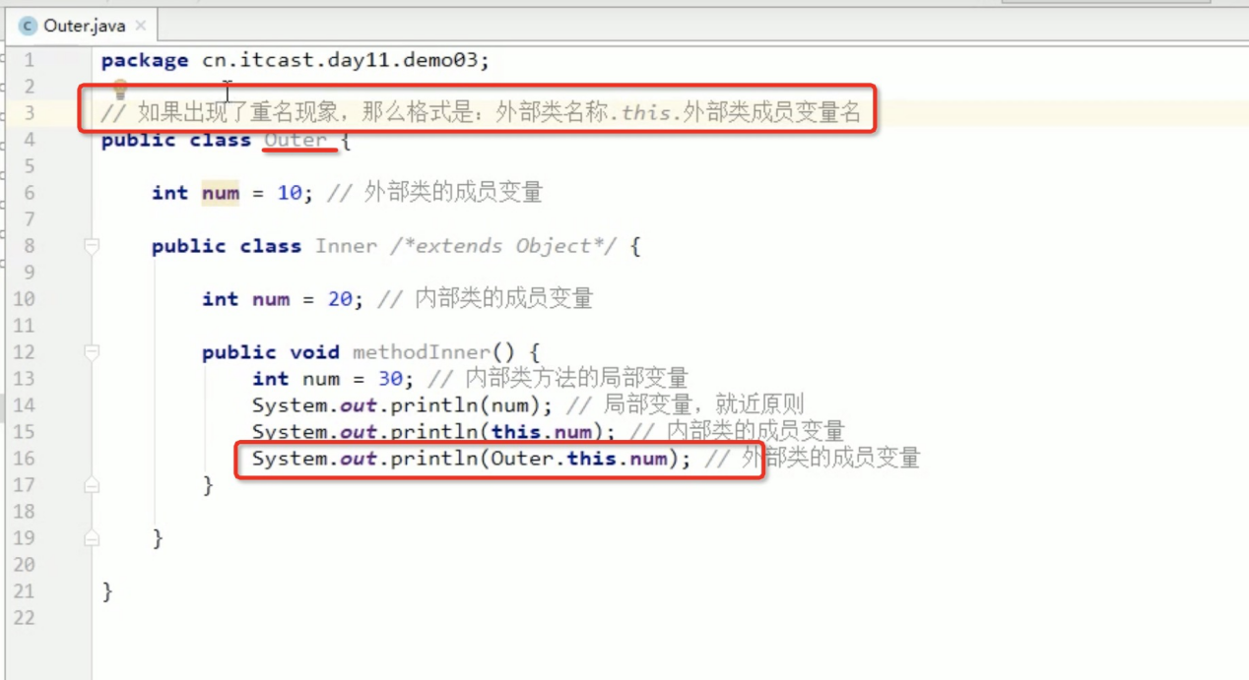

### P205 1_4_7_11_局部内部类定义

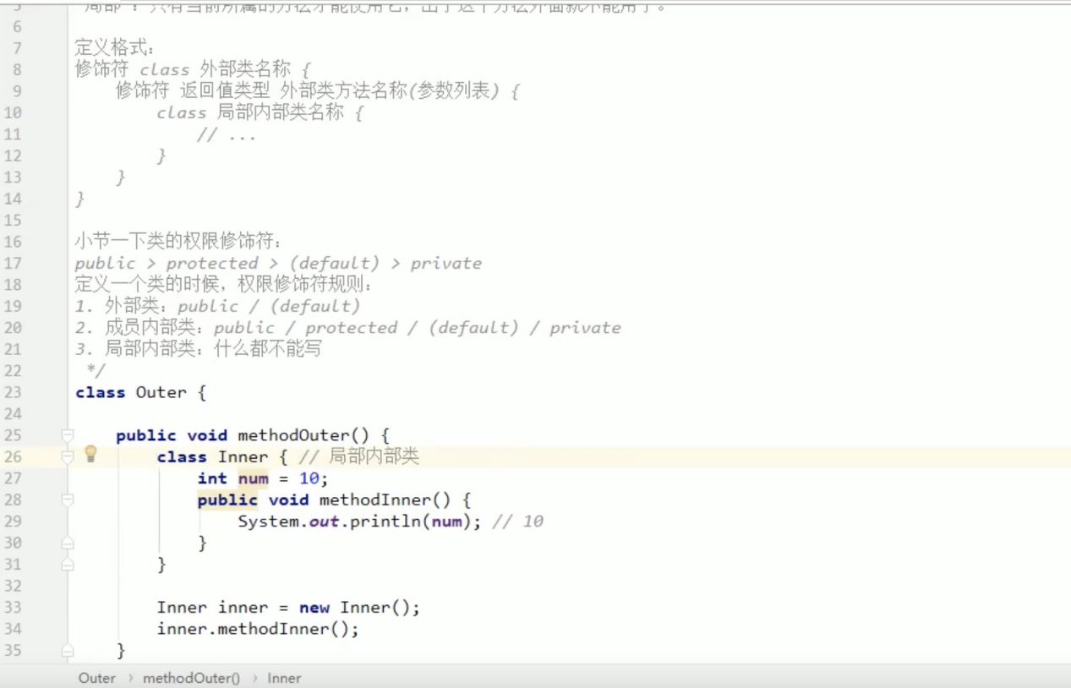

### P206 1_4_7_12_局部内部类的final问题

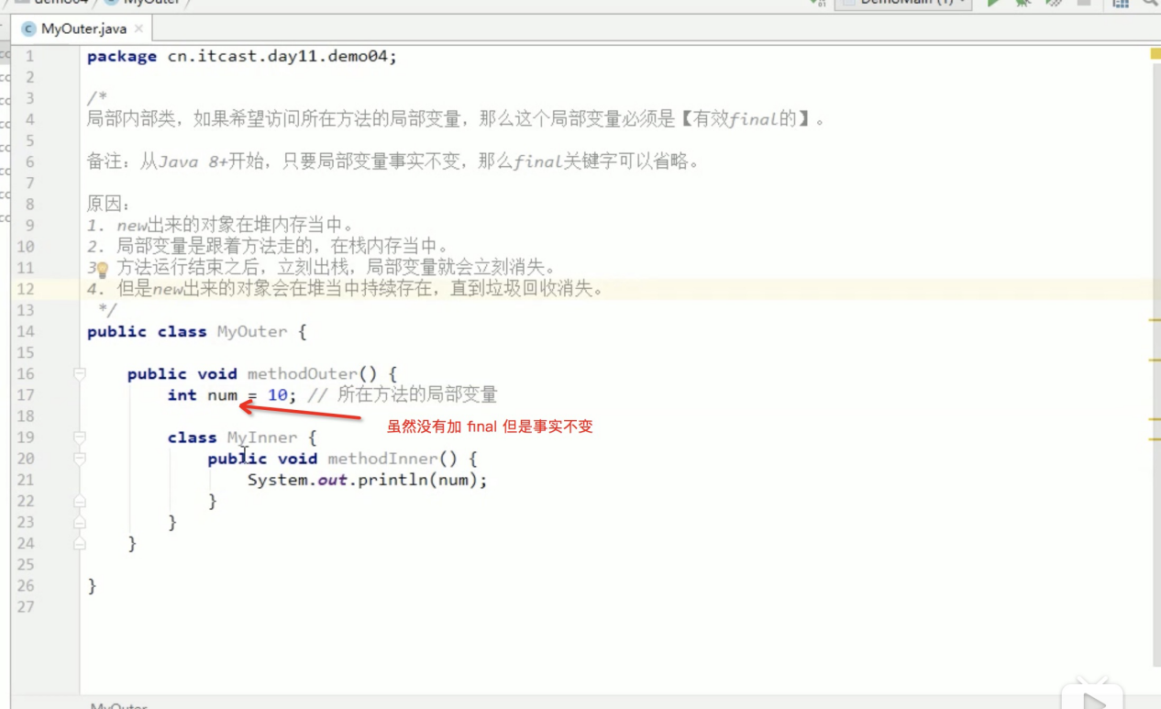

### P207 1_4_7_13_匿名内部类

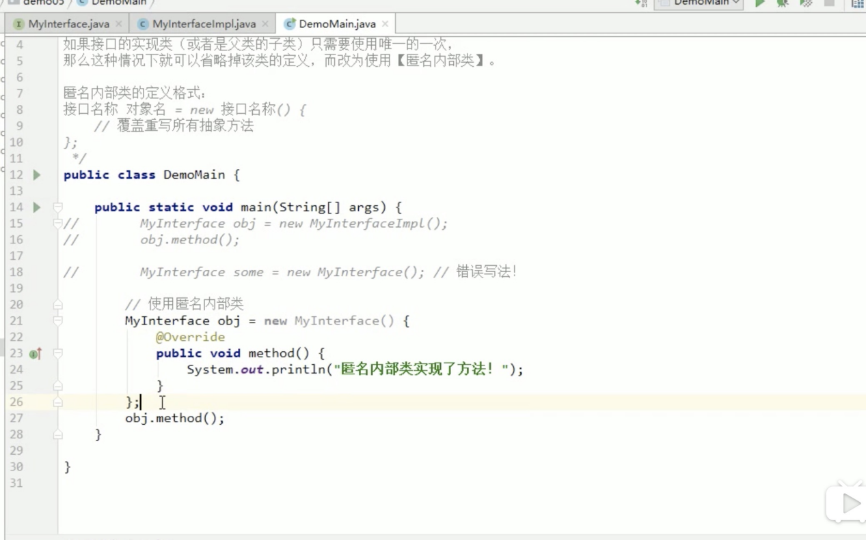

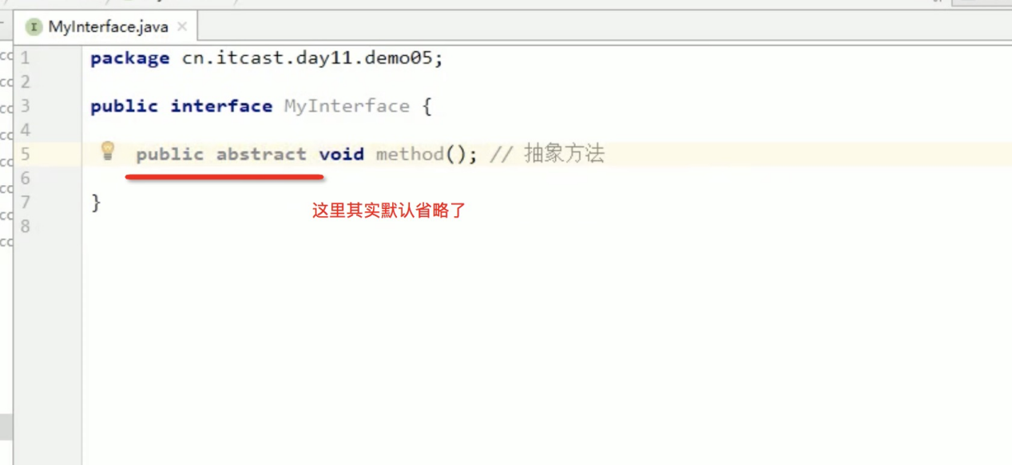

### P208 1_4_7_14_匿名内部类的注意事项

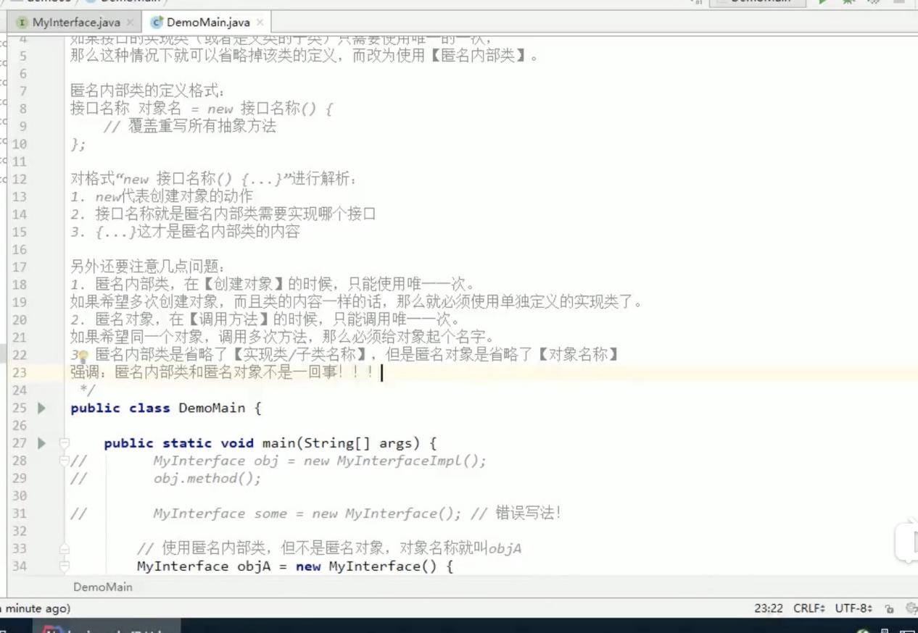

P209 1_4_7_15_类作为成员变量类型

P210 1_4_7_16_接口作为成员变量类型

P211 1_4_7_17_接口作为方法的参数和或

P212 1_4_7_18_发红包案例_分析

### 01_HashSet集合介绍

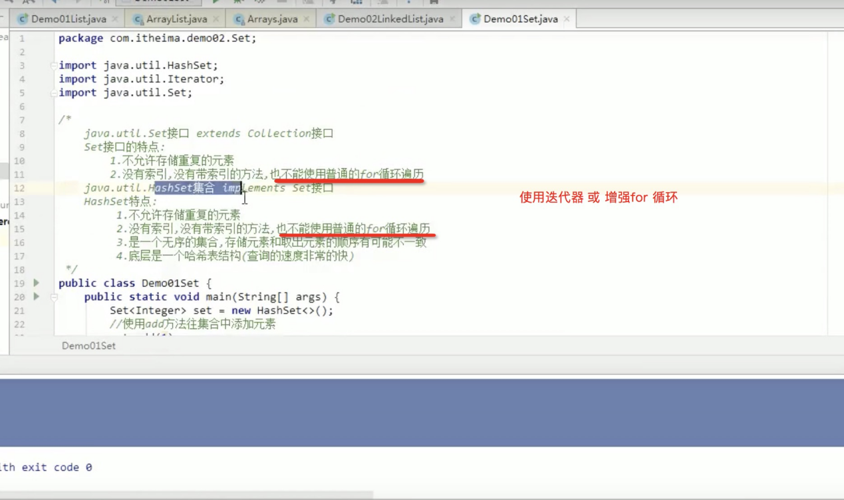

### 02_哈希值

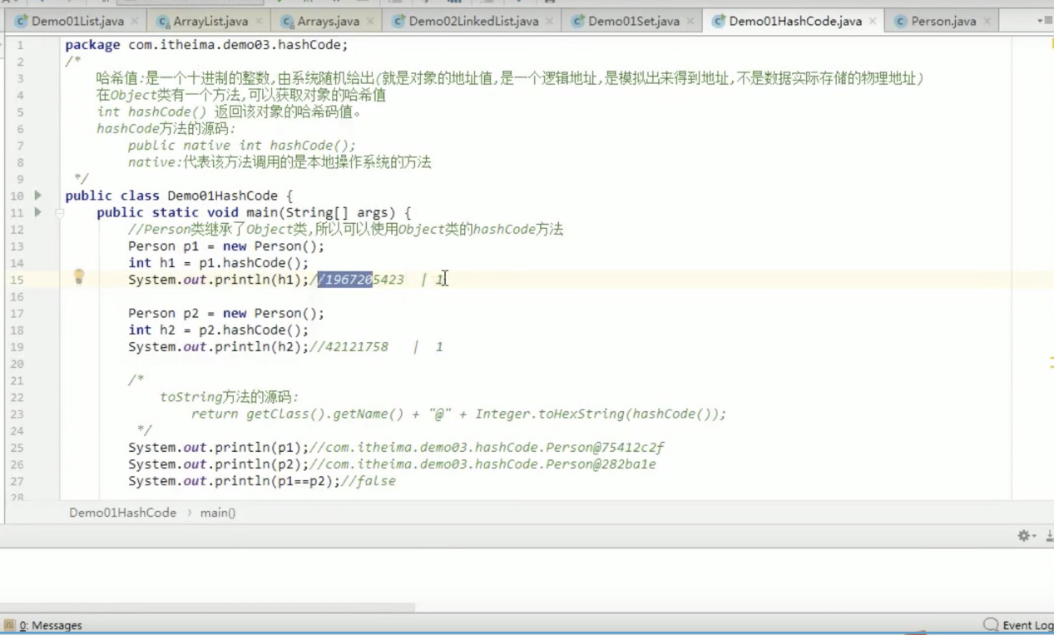

### 03_HashSet集合存储数据的结构（哈希表结构）

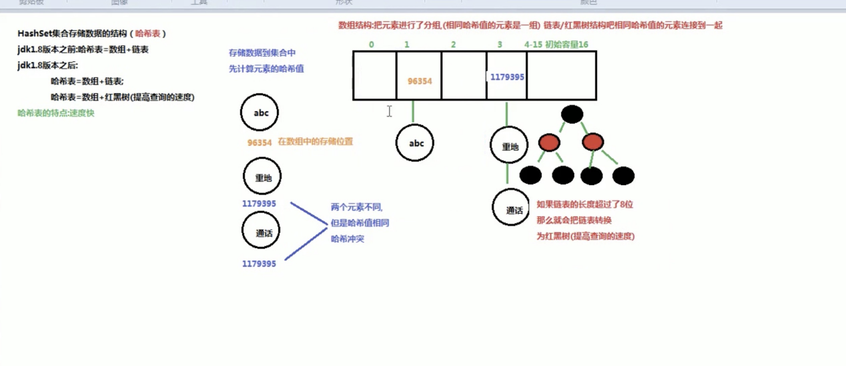

### 04_Set集合存储元素不重复的原理

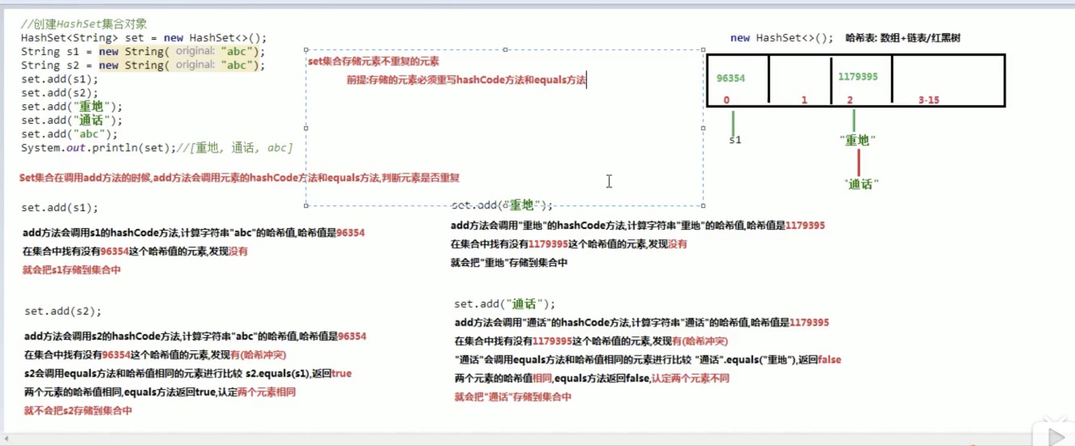

### 1_7_3_01_线程安全问题的概述

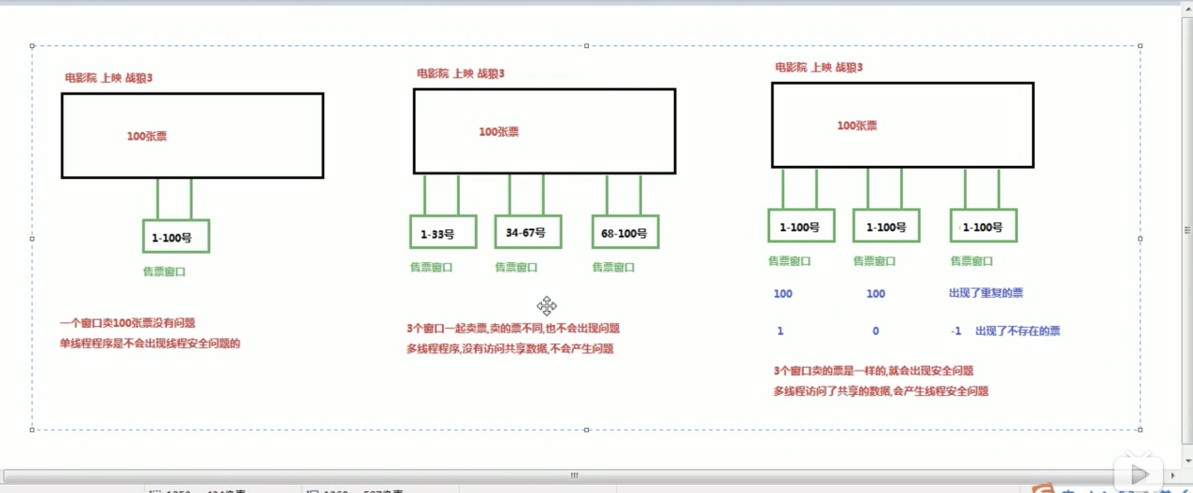

1_7_3_02_线程安全问题的代码实现

### 1_7_3_03_线程安全问题产生的原理

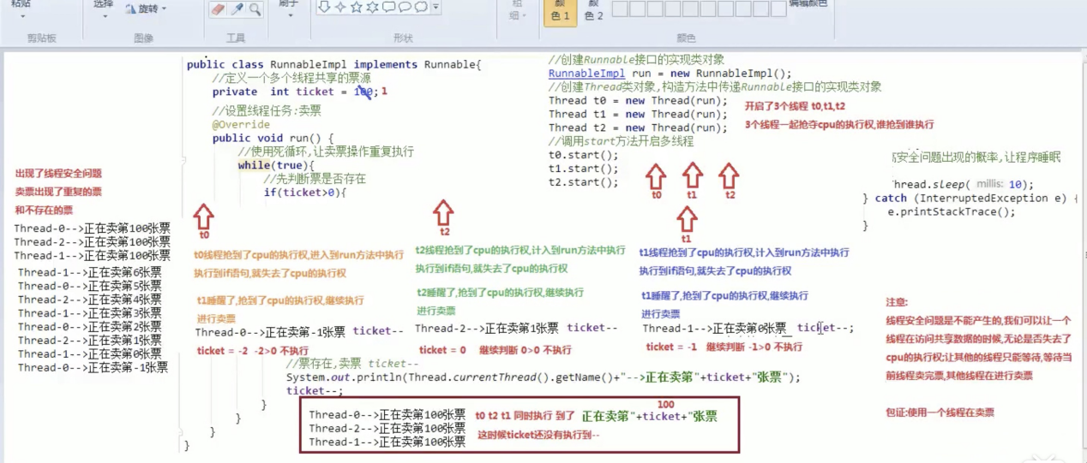

### 1_7_3_04_解决线程安全问题_同步代码块

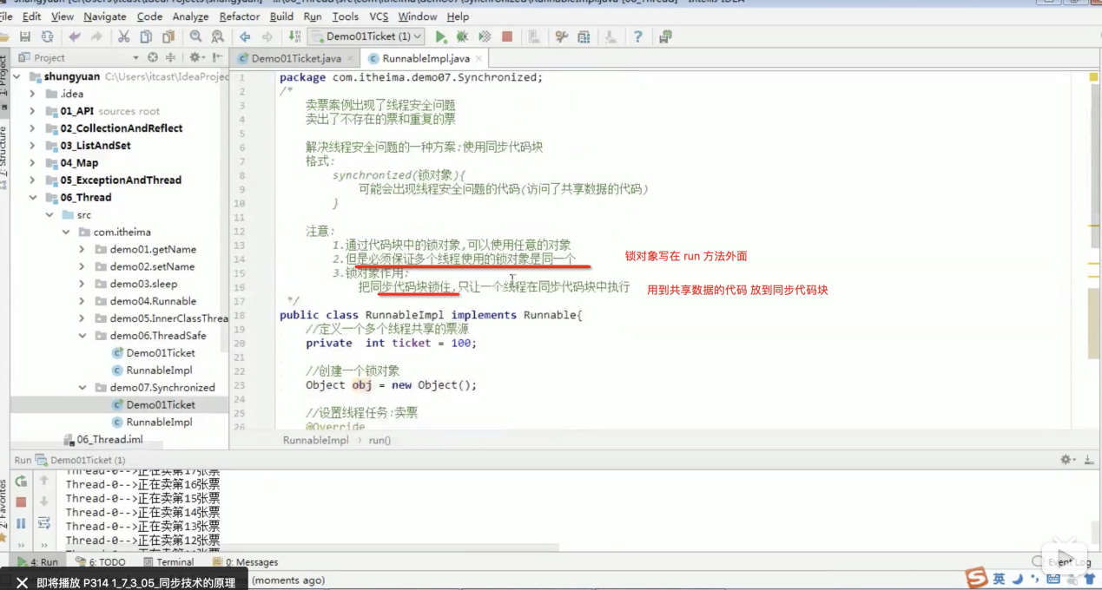

### 1_7_3_05_同步技术的原理

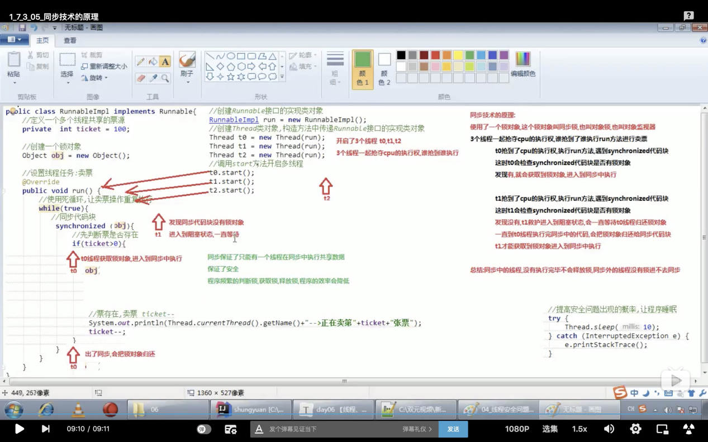

### “同步”和“异步”分别指的是什么？

1_7_3_06_解决线程安全问题_同步方法

1_7_3_07_静态同步方法

1_7_3_08_解决线程安全问题_Lock锁

### 1_7_4_01_线程状态概述-线程的六种状态

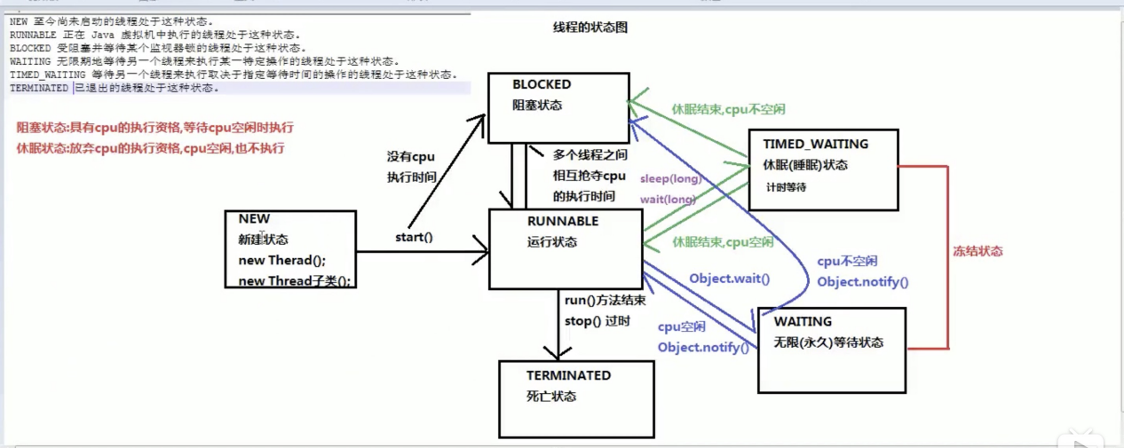

1_7_4_02_等待唤醒案例分析

1_7_4_03_等待唤醒案例代码实现

1_7_4_04_Object类中wait带参方法和notif

1_7_4_05_线程间通信

1_7_4_06_等待唤醒机制概述

1_7_4_07_等待唤醒机制需求分析

1_7_4_08_等待唤醒机制代码实现_包子类&包

1_7_4_09_等待唤醒机制代码实现_吃货类&测试

1_7_5_01_线程池的概念和原理

1_7_5_02_线程池的代码实现

1_7_6_01_函数式编程思想概述

1_7_6_02_冗余的Runnable代码

1_7_6_03_编程思想转换&体验Lambda的更优

1_7_6_04_Lambda标准格式

1_7_6_05_Lambda表达式的无参数无返回值的

1_7_6_06_Lambda表达式有参数有返回值的

1_7_6_07_Lambda表达式有参数有返回值的练

### finally代码块

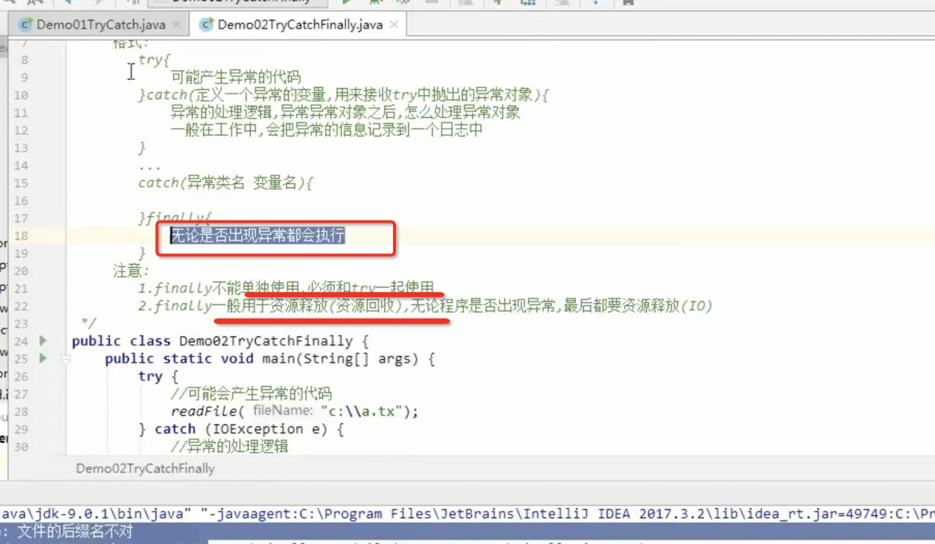

## Spring

### 程序的耦合和解耦

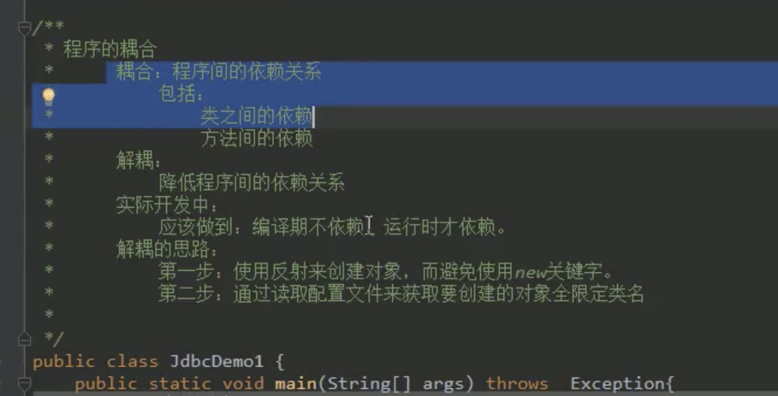

## 常见问题列表

### 1读过什么书？有什么收获？

### 2工作中遇到过什么难题/棘手问题是如何解决的？

Prd 不全 la

MQ配置问题导致消失丢失

查看源码分析问题 ，debug调试，通过抓包， 并发高导致

### 3 你有什么擅长的技术领域

缓存和DB如何保持一致性

Redis 防止击穿？

Spring AOP的原理

Spring IOC 的原理

Redis 的数据类型有哪几种？分别是什么？

为什么要使用RabitMQ ?

错峰

哪一个map 是线程安全的？

Con

熟悉那些排序方法？二叉数排序？

三个字段 ？索引优化？

为什么hashmap 要手动初始化长度？

### Spring 是什么？

是一个轻量级的控制反转和面向切面编程的框架！

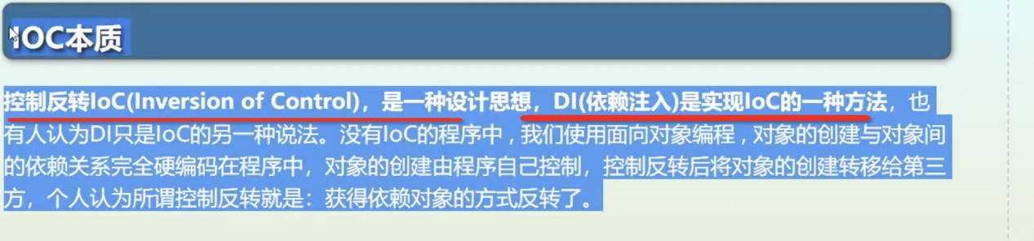

Spring + 面试题list

Spring MVC + 面试题list

Mybatis +面试题list

Java 基础及高级 + 面试题list

多线程

线程池

反射机制

JVM

GC

Mysql +面试题list

Redis +面试题list

RabitMQ +面试题list

springboot+面试题list

项目 + 面试题

### 如何对集合进行排序？

### 8. String str="i"与 String str=new String("i")一样吗？

不一样，因为内存的分配方式不一样。String str="i"的方式，java 虚拟机会将其分配到常量池中；而 String str=new String("i") 则会被分到堆内存中。

### 12. 普通类和抽象类有哪些区别？

* 普通类不能包含抽象方法，抽象类可以包含抽象方法。
* 抽象类不能直接实例化，普通类可以直接实例化

### 14. 接口和抽象类有什么区别？

* 实现：抽象类的子类使用 extends 来继承；接口必须使用 implements 来实现接口。
* 构造函数：抽象类可以有构造函数；接口不能有。
* main 方法：抽象类可以有 main 方法，并且我们能运行它；接口不能有 main 方法。
* 实现数量：类可以实现很多个接口；但是只能继承一个抽象类。
* 访问修饰符：接口中的方法默认使用 public 修饰；抽象类中的方法可以是任意访问修饰符。

### ****15. java 中 IO 流分为几种？****

按功能来分：输入流（input）、输出流（output）。

按类型来分：字节流和字符流。

字节流和字符流的区别是：字节流按 8 位传输以字节为单位输入输出数据，字符流按 16 位传输以字符为单位输入输出数据。

### ****BIO、NIO、AIO 有什么区别？****

### ****Files的常用方法都有哪些？****

### ****java 容器都有哪些？****

### 如何实现数组和 List 之间的转换？

### Iterator 和 ListIterator 有什么区别？

### 并行和并发有什么区别？

### Hashtable和ConcurrentHashMap的区别?

hashtable 是线程安全的类，在修改数据的时候会锁住整个哈希表 ，执行效率比较低 ，多线程操作的时候等同于串行，如果考虑线程安全的问题，一半采用concurentHashMap , concurentHashMap 它通过把整个Map 分成16个segment ,在对一个segment 进行写操作的时候，只针对这个segment 进行加锁，其他的segment 并不受影响，相比hashtable 它的性能提升了16倍 ，但是读操作并不会加锁,而是采用volatitle（喔了太哦） 关键字进行修饰，保证了读操作的可见性 ，可以保证线程不会读到脏数据。

总结起来，hashmap 不安全，hashtale 线程安全但是效率低，

concurrentHashMap 进行分段加锁 效率高同时又保证了线程安全

### 说一下类加载机制？

类加载过程主要分为3步：

加载，连接，初始化。

1加载：classloader通过全类名将.class 文件以二进制字节流的形式加载到内存。

2连接： 连接分为验证准备解析

        2.1 验证阶段：对类文件结构的检查

        2.1准备阶段：静态变量被初始化并且赋值 ，也就是使用static关键字修饰的，

             其他的变量不会在这里被初始化 ，使用ststic final 修饰的变量也会在这里

             进行初始化和赋值

       2.3 解析阶段：1 常量池的符号引用替换为直接引用

3 初始化阶段：初始化类变量和其他资源 如一些静态代码块 还有一些类变量的赋值操作

类加载机制的双亲委派机制？

类加载器收到一个加载类的需求的时候并不会马上进行加载，

而是抛给它的父类，父类同样会向上抛，一直到能加载的类

加载器，如果不能加载会反抛给子类加载器进行加载，这个

就是双亲委派机制

双亲委派机制的好处？

1 防止加载重复类

2 保证Java核心类不会被篡改

### JVM 的类加载器分为?

1启动类加载器：加载java核心类

2拓展类加载器：加载jre里的拓展库

3应用程序类加载器：加载用户自定义代码

### 说一说反射机制：

反射机制是java语言非常重要的特性， 它允许程序在运行时进行自我检查，同时也允许对其内部的成员进行操作 ，反射机制能够实现在运行时对类型进行加载,可以大大提升程序的灵活性 ，一般情况下程序中的对象类型在编译期就已经确定 ，当我们的程序运行的时候可能需要动态的加载一些类 ，但是这些类在之前并没有用到，所以还没加载到虚拟机当中 ，这个时候就可以使用反射机制加载 。

反射机制的应用场景：

1用于反编译 将.class文件转成.java 文件

2框架如spring 就是使用反射机制来动态加载对象

3编译器的联想功能也是通过反射机制实现的

如果不是需要动态创建对象，不用随意使用反射否则会影响性能

### 说一下volatile 关键字？

JVM 会将经常访问的变量存储到cpu 寄存器中，而不是内存中，这样读取效率更高   ，但是多线程情况下，假如线程AB都有内存某个变量的副本，B线程修改内存变量后，A线程还从寄存器中读取读到的值是修改之前的，这个时候读到的就是脏数据， 被volatile修饰的变量线程读取时会从内存中读取，而不利用缓存，

volatile 关键字保证了多线程情况下数据的可见性，避免多线程操作下读取到脏数据

需求与背景介绍：

圈外同学课程 学分计算：

课程内容分为4种：

1知识学习（即所学习的音视频、图文类型内容）

2知识测验 （即选择题）

3学以致用 （即自由发挥的主观题）

4案例作业 （上传一个pdf类型的 文档作为作业）

其中完成 ‘知识学习’ 不会计算学分。

答对一道选择题 内容学分加5分。

提交一道主观题 内容学分加20分。

提交一道案例作业 内容学分加50分。

案例作业一个课程下通常只有一道

学分 又分为 ：内容学分 和 外显学分。

内容学分 是答题后记录到数据库里不会直接展示给C端学员。

外显学分 是由 内容学分计算得出展示给C端学员看的.

每门课程的外显学分满分都是150分

根据内容学分计算外显学分公式：

内容学分得分/内容总学分=外显学分得分/外显总分

举例：用户端外显学分计算方式如下：

（选择题正确个数 * 5 + 主观题提交个数* 10 + 案例作业提交个数 *50）/（课程的选择题总个数*5 + 课程的主观题总个数*10 + 课程案例作业个数*50）=x/150

x即外显学分，如果X 带有小数，则向上取整。

举例：

学员选择题答对9个， 主观题提交4个， 案例作业提交1个

课程的选择题总个数10个，主观题总个数5个，案例作业总个数1个

那么根据公式：

(9*5+4*20+1*50)/（10*5+5*20+1*50）=x/150 x即外显学分

测试点：

学员分数有3处展示：微信C端课程大纲页，我的-成绩页，圈外后台-学员分数页面

1完成‘知识学习’ 学员分数不增加，验库同时 在3处检查分数确保不会增加。

2答错一道选择题，学员分数不增加，验库同时 在3处检查分数确保不会增加

3 答对一道选择题，内容学分加5分，外显学分增加（分数值满足公式），验库同时 在3处检查分数确保增加正确。

4 通过接口对选择题进行二次作答，确保分数不重复计算，验库同时 在3处检查分数确保不会增加。

5 主观题保存草稿但不正式提交 验库同时 在3处检查分数确保不会增加。

6 主观题提交1道 内容学分加20分 确保分数不重复计算，验库同时 在3处检查分数确保不会增加。

7 主观题支持编辑并多次提交，确保分数不重复计算，验库同时 在3处检查分数确保不会增加。

8 案例作业提交1道，内容学分加50分，外显学分增加（分数值满足公式），验库同时 在处检查分数确保增加正确。

9 案例作业本身支持重复提交，内容学分加5分，外显学分增加（分数值满足公式），验库同时 在3处检查分数确保增加正确。

10 选择题全部答对，主观题全部提交，案例作业提交，即学员外显学分期望得分150分，确保分不超150分。

11有的课程可能 不会配置选择题，或主观题或案例作业，罗列各种情况，分别检查外显均需满足公式

1. 课程只有选择题
2. 课程只有主观题
3. 课程只有案例
4. 课程有选择题+案例作业
5. 课程有选择题+主观题
6. 课程有主观题+案例作业

## Spring

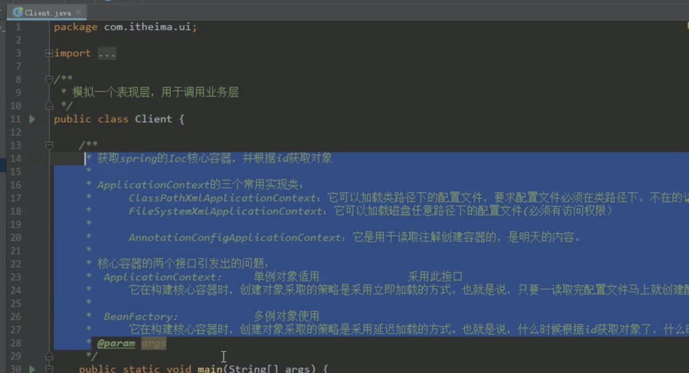

## Spring对Bean 的管理细节

### 1创建Bean的三种方式

1通过构造函数创建 （每一个类其实都有一个默认构造函数）

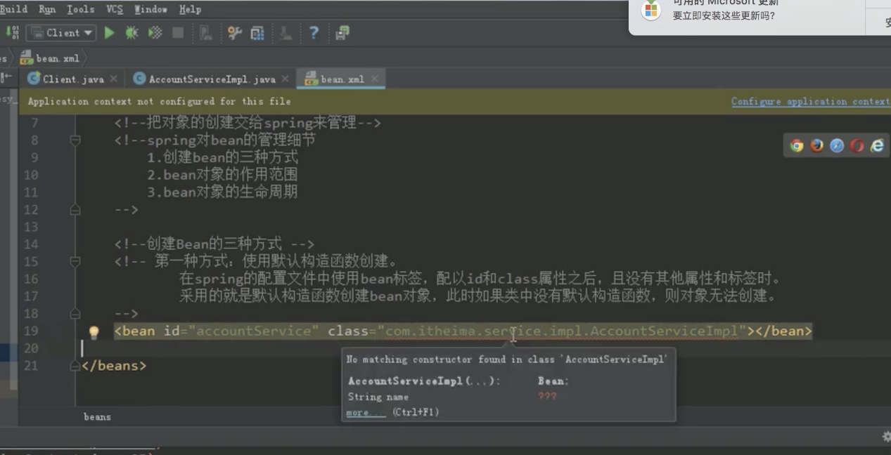

2通过使用某个类中的方法创建对象

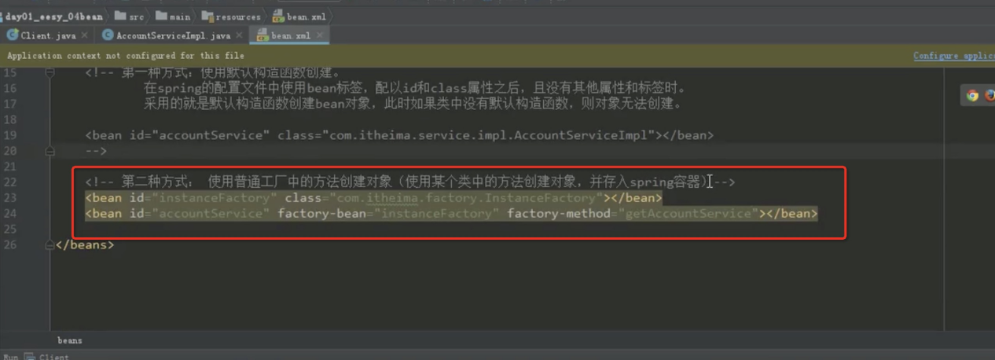

3 使用某个类中的静态方法创建对象



### 2 Bean对象的作用范围

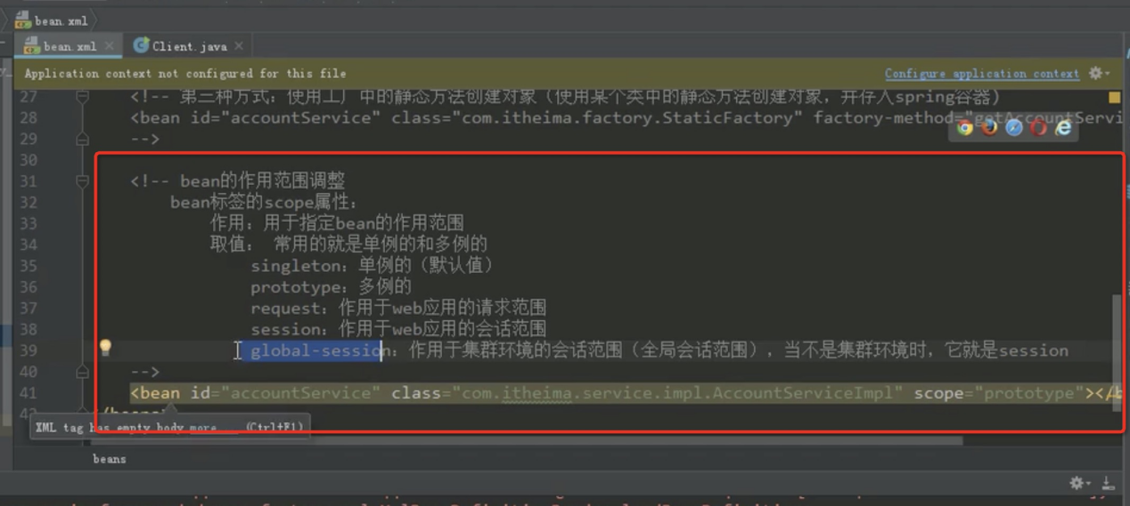

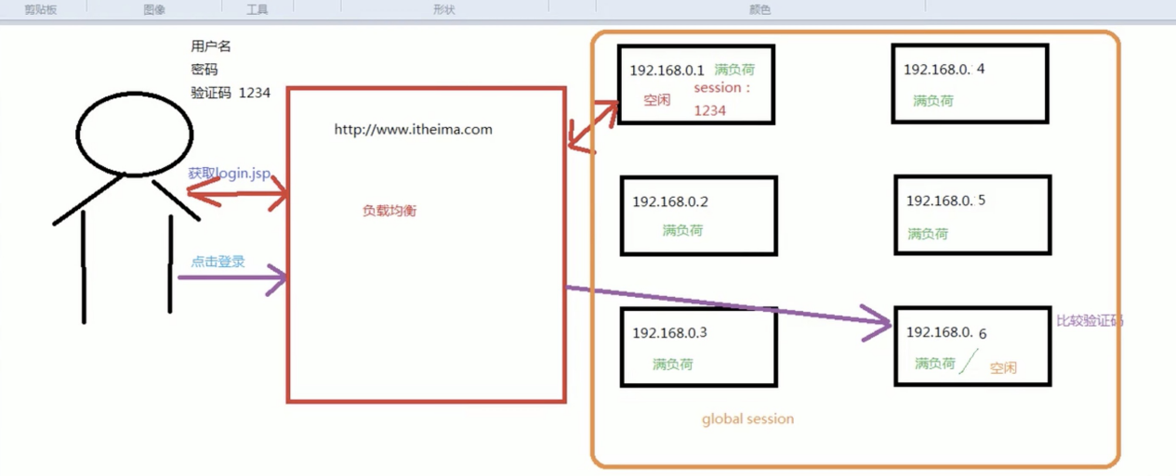

### 3 Bean 对象的生命周期

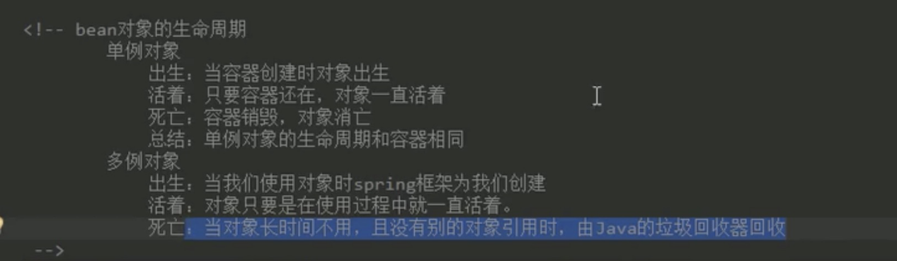

## Sprig 中的依赖注入

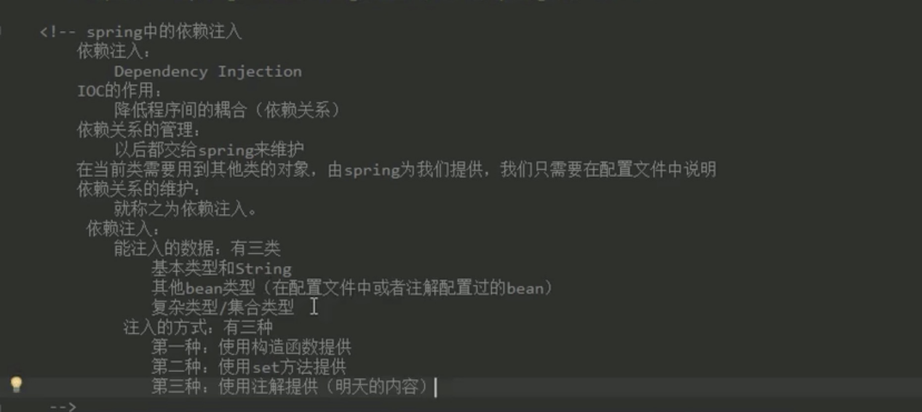

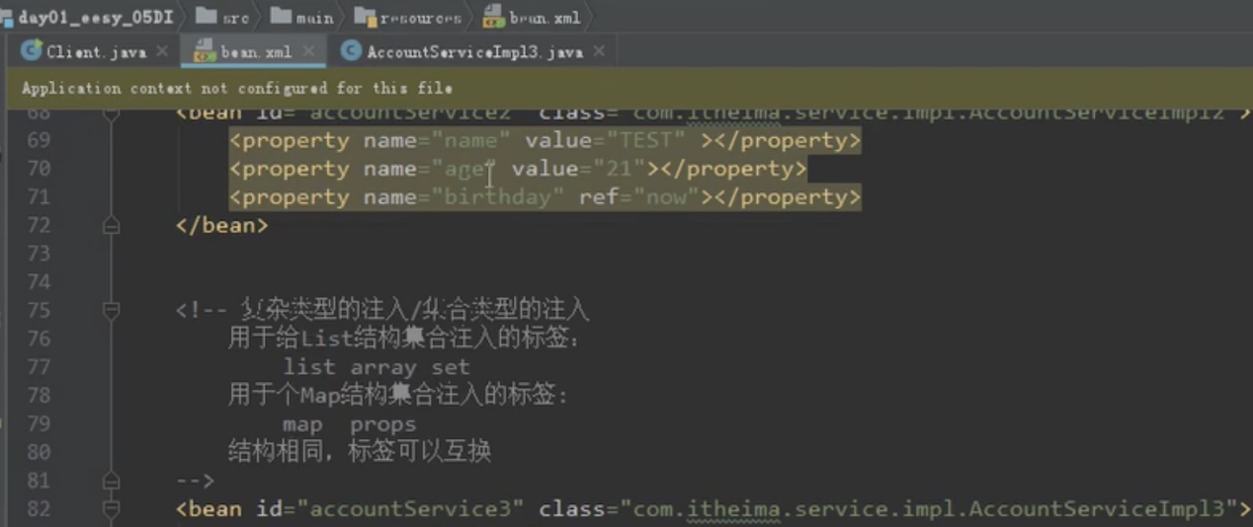

Spring Day01 总结：

1Spring ioc 到底能解决什么问题？

2 如何搭建出来spring ioc 基于xml的搭建环境？

1. 1 引入jar包
2. 2 添加bean.xml 文件
3. 3 创建 applicationContetx 容器对象
4. 4 从容器中获取对象

3 如何通过注入实现spring 依赖关系

### 4常用IOC注解常用分类

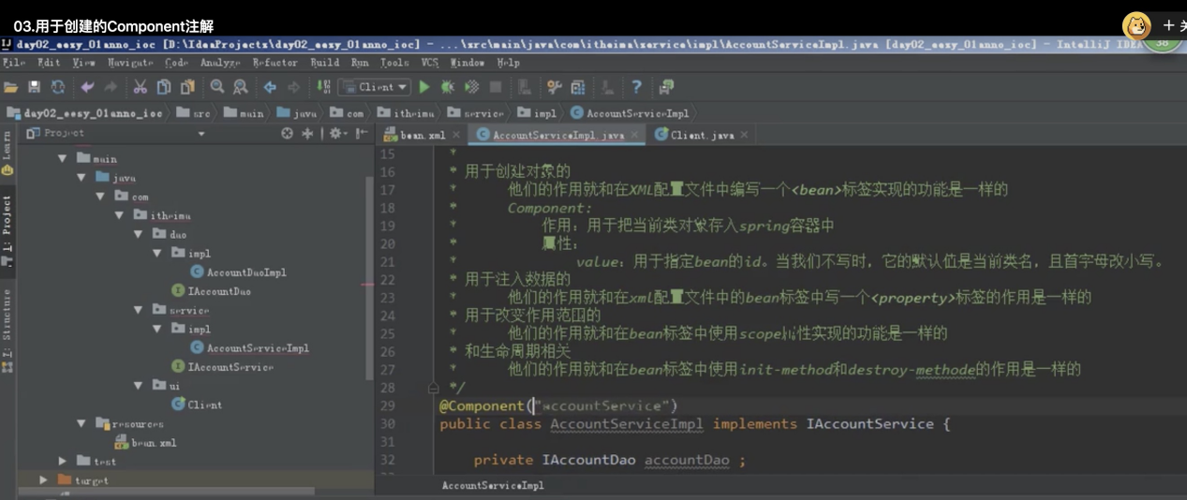

圈外同学在线教育系统

圈外同学在线教育系统分为面向C端学员的微信服务号和面向运营人员的后台管理系统。

微信C端学员可以购买商品，学习课程，提交作业，查看证书分数，编辑个人信息等。

后台有商品模块、订单模块、教学教务教研模块、增长模块等，实现了从商品创建到学员毕业整个流程的运营支持。

## AOP

### 01AOP的概念

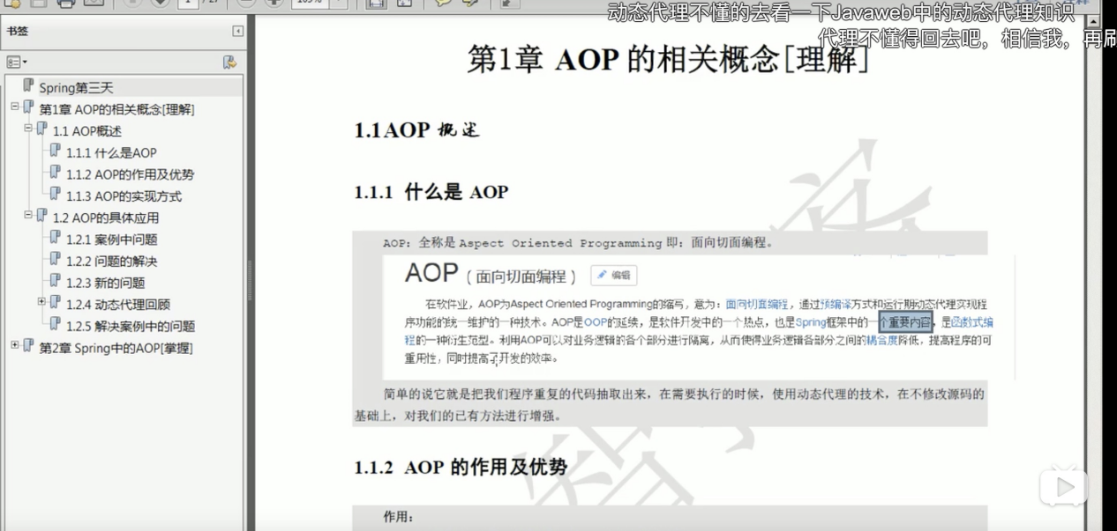

### 02 aop的作用及优势

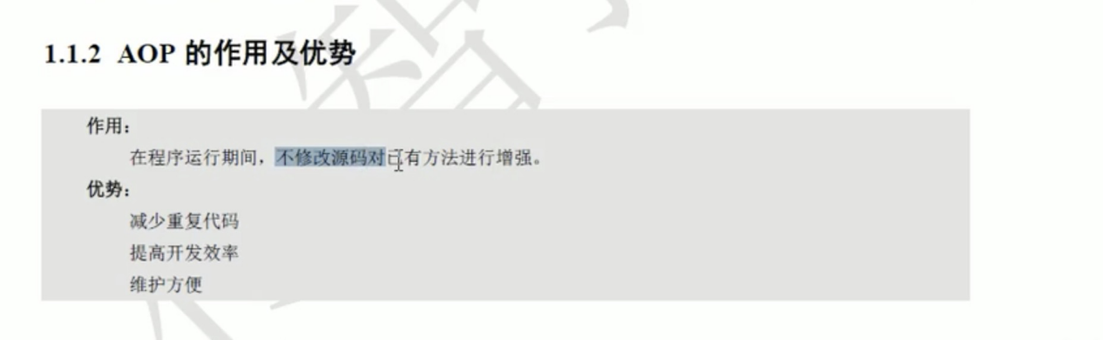

### 02 aop的实现方式

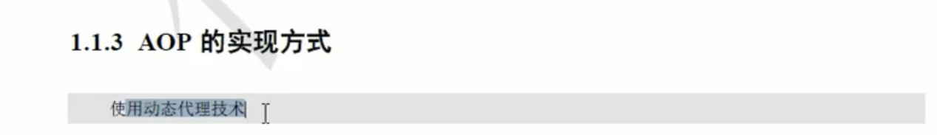

03

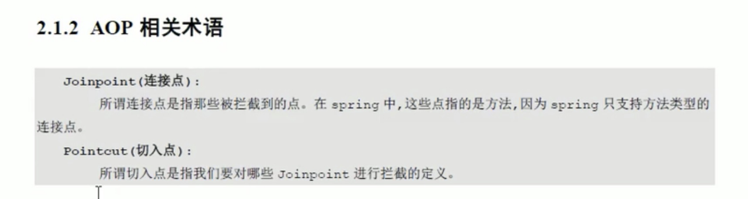

类加载器（ClassLoader）可以将.class 文件加载到内存。

# Redis

1 redis 为什么是单线程的？

因为Redis是基于内存的操作，CPU不是Redis的瓶颈，Redis的瓶颈最有可能是机器内存的大小或者网络带宽。既然单线程容易实现，而且CPU不会成为瓶颈，那就顺理成章地采用单线程的方案了（毕竟采用多线程会有很多麻烦！）。

2 redis 有几种数据类型？分别是哪几种？

五种 list set zset String Hash

## 3**Redis为什么这么快**

## 1、完全基于内存

2、数据结构简单

3、采用单线程，

4、使用多路I/O复用模型，非阻塞IO；

# MySQL

用explain 进行SQL性能分析，重点关注ID ，type ,key, rows ,extra

其中ID 相同执行顺序从上到下，ID不同执行顺序按照ID从大到小。

Type 代表sql性能优劣级别，从优到次：

System>const>eq_ref>ref>range>index>All

Extra 不允许出现 using filesort(文件排序) ，using tempory 临时表

左外连接，索引建到右表，右外连接，索引建到左表，

即小表驱动大表。

